**(GS)简字002号**

**苏州火车站地区综合管理工作简报**

2019年第4期（总第49期）

苏州火车站地区综合管理办公室 2019年8月27日

本期要目：

1.上半年火车站地区综合管理五篇文章工作进展顺利

2.火车站地区全力维护好铁路暑运期间城市窗口地区形象

3.火车站地区深入开展城市环境整治提升“百日行动”

4.火车站地区积极应对“利奇马”超强台风

5.多部门联合约谈站区部分施工单位

6.火车站地区协调处精心组织市容管理员上岗培训

7.暑运期间“名城之窗”服务旅客破10万人

8.火车站地区多部门联合开展四类行业“回头看”行动

9.城管大队开展站区夏季安全生产工作检查

10.市场监管局火车站分局开展加油站计量专项监督检查

11.直属二支部组织党员参与城市环境提升百日行动

12.直属二支部组织开展主题党日活动

上半年火车站地区综合管理“五篇文章”工作进展顺利

火车站地区党工委认真贯彻落实1月3日黄书记调研火车站地区提出的做好综合管理“五篇文章”指示精神，凝聚各方共识、强化工作举措、抢抓工作进度，各项工作开展较为平稳有序，上半年做好“五篇文章”工作进展顺利。

**一是党建共建持续深化。**根据党工委建设要求，抓紧制定了党工委会议、议事规则等系列工作制度；相继召开了火车站地区党工委三次全体会议，落实了党工委挂牌及党建共建实施意见、党建年度工作计划等意见征求工作，专题研究了春运管理、志愿服务、联合执法、党建阵地建设、标识标牌设置、扫黑除恶等重点工作，以月度为周期举行了6次党建共建活动，站区党工委牵头抓总、统筹协调的作用开始凸显，横向连接、纵向联通、跨界联合的共建机制已经形成。

**二是联勤联动常态运作。**按照“每月有计划、每周有行动”落实好“警城运”联合执法行动；每天落实专人组织10人联合执法队持续加大午餐和晚间时段的联合巡查、联合执法工作，站区公安、城管、运管、市场监管、特巡警等队伍联合联勤机制更加紧密高效。上半年共组织联合执法行动360余次，驱赶违停出租车与各类社会车辆3738辆，劝阻出租违规上客1185次；教育驱赶黄牛、黑摩的、残疾车、兜售1206次；劝阻市民非机动车乱停2763辆，搬运违停非机动车261辆。

**三是环境整治不断强化。**积极应对春运、清明扫墓、五一、端午等特殊时段违法违规现象更为集中的情况，重点围绕揽客拉客、流动兜售、“五小车”、乱停乱放等问题，深入推进“扫黑除恶”“城市环境综合整治提升”“春运稽查”“猎鹰2019”等集中整治行动，累计共教育驱赶摊贩5080起，规范非机动车乱停乱放4190起，清除小广告4212张；查处黄牛377名（警告333名，拘留44名），非法营运422起。经过高频度、高强度整治，站区各类违法违规现象得到有效遏制，城市窗口地区市容环境秩序明显优化。

**四是窗口形象有效彰显。**牵头铁路、环卫、城投等单位，对站区北广场走廊、地下空间等区域再次明确地方与铁路保洁职责范围；督促火车站、环卫等部门加大站区通道、路面等区域清洗力度，努力达到“席地而坐”的标准；聘请专业团队对铁路苏州站房屋面、灯笼柱区域等利用4天时间开展专业高空清洗；完成了苏站路江坤路口非机动车临时停放点艺术护栏更换建设；邀请新华日报社，对贵宾通道沿线红色阵地建设进行了规划设计，相关项目正在加紧推进。

**五是服务温度不断提升。**按照市场化、专业化的要求，完成了“名城之窗”志愿服务项目公开招标；牵头苏州义工联、流水琴川、老年义工团组织志愿者近1500人，从早9点到晚9点开展“名城之窗”志愿服务活动，累计服务旅客近30万人；对接铁路、客运、旅游、轨交等单位，在南广场建成启用了城市会客厅，在地下通道北端开辟100余平米启动实施了志愿者党群服务站建设；采购配备了药箱、轮椅等物资，开展了站内站外特殊旅客服务对接工作。站区“一站式、全时段”志愿服务管理模式已经初步形成。

火车站地区全力维护好铁路暑运期间城市窗口地区形象

2019年暑期运输期限为7月1日至8月31日，共计62天。苏州客站预计发送529.5万人，同比增长5.08%。为做好暑运期间综合管理工作，火车站地区一是积极深入落实区城市环境提升百日行动，对照行动方案的标准要求，坚持问题导向，牵头公安、城管、运管、市场监管部门持续围绕乱停乱放、黄牛黑导、一日游、非法营运现象开展整治，提升暑运期间城市综合管理水平；二是牵头老年义工团、流水琴川，暑运期间投入近600人次从早九点至晚九点开展志愿服务活动，加强特殊旅客服务，不断提升服务温度；三是与铁路苏州站、环卫公司、东吴物业等加强沟通，提高客流高峰期间南北广场、旅客出口、卫生间、管理交叉等区域的环卫清洁标准，积极开展积存垃圾清理、顽固污渍清扫等工作；四是加强应急队伍组织、应急物资储备，做好高温、台风、雨水恶劣天气的应急处置准备。

火车站地区深入开展城市环境整治提升“百日行动”

区城市环境提升“百日行动”部署会议召开后，站管办迅速采取措施予以贯彻落实，进一步优化站区城市形象：一是加强工作协调，发挥整体合力。根据火车站地区城市窗口地区管理实际，结合区“百日行动”方案，制定站区方案；加强与火车站地区10家主要执法部门联系，认真传达区环境整治提升“百日行动”部署会议精神，要求各单位对照方案立刻行动起来，切实履行主体工作职责，扎实开展好整治、管理、督查等各项工作。二是提升保洁力度，优化站区环境。根据“向小巷深处进军 向卫生死角宣战”要求，加强与火车站、汽车北站、环卫等部门联系，强化站区环境卫生管理工作落实，加强广场和地下通道等难点地区的卫生保洁动态管理；安排专人对站区保洁交叉地带、卫生死角、无主地块卫生情况进行拉网式排查，协调组织清除各类积存垃圾，近期累计清洗广场路面5.8万平米，清理垃圾20余吨。三是持续开展整治，巩固前期成果。充分研判当前综合管理形势，针对天气转热后无证摊点、“残疾车”、叫客拉客反弹回潮的趋势，积极牵头公安、城管、运管等部门，发挥地下监控中心和巡逻力量联动作用，以南北广场、地下主通道、汽车北站为重点区域开展集中整治。近两周累计驱赶教育处理无证摊贩50余名，拘留黄牛4名，查处非法营运2起。四是积极响应号召，提升共治水平。将“百日行动”与站区党建工作有机结合，组织机关党员干部10余名深入结对社区，利用一天时间帮助社区开展积存垃圾清理；协助区委党校组织40名新党员，参与火车站地区广场等重点区域清扫，积极打造“城市环境大家管”的浓厚氛围。五是严格执法督查，提高管理成效。针对一线管理形势，持续落实处长带队巡查制度，深入广场、通道、路面加强一线执法工作督查，发现问题及时与有关部门联系协调解决，提高综合管理工作成效。

火车站地区积极应对“利奇马”超强台风

为积极应对超强台风“利奇马”带来的不利影响，站管办高度重视，认真组织，积极采取措施加强应对：一是加强协调，落实各项责任。针对台风险情加强协调，通过电话、微信群等形式加强协调，督促站区各管理单位严格落实防台工作负责制，提高防台应急意识，健全防汛工作组织机构，确保台风期间站区各项秩序平稳有序。二是加强检查，及时采取措施。督促城管大队、铁路、客运落实专人对户外广告、施工工地、重要设施间等进行了巡查；加强与市政养护部门联系，落实对桥梁涵洞等容易积水地段的排查，加强对人民路下穿机动车道、广济路下穿非机动车道、站区各地下空间等重点地带巡查频率。台风期间火车站地区累计出动各类执法人员200人次，扶正广场指示牌5块、撤下公益广告牌4块、处置倒塌树木2棵。三是备足物资，健全抢险队伍。督促城投、火车站、客运集团等站区管理单位落实了防汛应急队伍组建，做好了雨衣、雨鞋、备用水泵等防汛物资的储备；环卫部门成立了7人应急小分队，城投广场公司在火车站地下广场、停车场等低洼地区部署了沙袋、水泵等应急设备，各单位应急人员均24小时值守岗位。四是加强值班，严肃工作纪律。严格落实了站区24小时值班和应急值守制度，密切关注气象动态，及时掌握异常天气、汛情等信息，及时准确传达、上报汛情信息。 台风期间火车站地区各项秩序较为平稳有序。

多部门联合约谈站区部分施工单位

根据近期安全生产工作要求，协调处会同平江新城、城管大队等多家单位，联合约谈站区市政园林、顺龙建设等4家在建施工单位。约谈会通报了近期安全生产工作形势，要求各施工单位要坚持底线意识、红线思维，组织开展好工地安全生产隐患排查和整改工作，切实履行好安全生产企业主体责任，保障好人民群众的生命财产安全。

火车站地区协调处精心组织市容管理员上岗培训

为进一步加强城管队伍建设，使新进队员尽快熟悉城市管理相关工作，近期火车站地区协调处精心组织新入职的19名市容管理员开展岗前培训。此次培训课程主要包括业务理论知识学习和队列训练两大部分，并邀请了城市管理的专家教授以及经验丰富的一线管理人员进行授课。此外，岗前培训还特别邀请了心理咨询师开展了职业心理学讲座。通过集中培训，努力使新队员们迅速了解岗位职责，掌握基本的城市管理法律法规和规章，培养队员爱岗敬业、乐于奉献的精神。

暑运期间名城之窗志愿服务旅客破10万人

暑运期间，协调处牵头流水琴川、苏州老年义工团近600人次，每天早9点至晚9点在火车站南北广场、汽车北站，以交通、旅游咨询、困难帮扶等为主题开展了志愿服务活动。活动累计发放交通导乘、苏州好行等交通宣传资料10000余份，服务旅客破10万人次。

火车站地区多部门联合开展四类行业“回头看”行动

8月15日，火车站地区市场监管、消防、城管、环保等多部门联动，对站区四类行业整治工作开展“回头看”行动。此次检查出动人员共计7人，主要围绕港龙商业城的沿街餐饮店对前期检查中需要整改的问题进行复查。检查发现仍有多家餐饮单位问题尚未整改到位，问题基本为环保油烟一体机未安装到位、无健康证、未明厨亮灶等方面。本次复查餐饮单位总计18家，要求停业整改12家。

城管大队开展站区夏季防火安全生产工作普查

为做好辖区夏季火灾防控工作，近期火车站城管大队积极开展夏季消防安全检查工作。一是联合站区小区物业对辖区内万国府、姑苏尚城、光华苑、翠锦苑的车库进行了安全生产检查，主要检查车库的消防设施以及设备运行情况。目前辖区内住宅小区的非机动车库已全部更换为智能充电设备。二是对辖区内好百年精品酒店、速8酒店、布丁酒店等14家酒店的消防设施情况进行消防安全检查。针对检查出的消防安全隐患，大队均现场督促酒店进行了整改。

市场监管局火车站分局开展加油站计量专项监督检查

为加强计量监督管理，维护消费者的合法权益，近期市场监督管理局火车站分局执法人员对辖区内的加油站进行了计量专项监督检查。专项监督检查共计检查加油机5台，均在检定有效期内，未发现计量作弊行为。检查的同时火车站分局执法人员加强了相关法律法规宣传，并要求加油站要守法经营，维护正常的市场计量秩序。

直属二支部组织党员参与城市环境提升百日行动

近期，直属二支部组织全体党员干部参与了三元一村城市环境提升百日行动大扫除活动。全体党员积极发挥党员先锋带头作用，在现场不怕苦、不怕累，始终冲锋在清理垃圾死角的第一线。在“先锋行动月”活动中，直属二支部坚持将推进百日攻坚与深化“行动支部”建设结合起来，累计已组织发动党员干部50余人次参与百日攻坚行动。

直属二支部组织开展主题党日活动

7月16日下午，直属二支部开展主题党日活动，组织全体党员认真学习《习近平新时代中国特色社会主义思想学习纲要》和《中国共产党党员教育管理工作条例》。会议还将《习近平新时代中国特色社会主义思想学习纲要》和《中国共产党党员教育管理工作条例》读本发放给每名党员，供大家在业余时间开展自学。全体党员在会议上认真学习领会了纲要和工作条例的内容和精神，相互交流了学习体会，并纷纷表示要将学习体会与本职工作结合起来，进一步提升城市窗口地区的综合管理水平。

督查情况

6-7月份，站管办按照“安全、稳定 、整洁、有序”的工作目标，强化处长带队巡查机制，重点时段巡查机制，累计共出动巡查810人次，发现网格化管理、设备设施、环境卫生保洁等方面的问题共计36处，协调相关部门全部落实到位。现将督查情况通报如下：

**一、**重点问题通报

**1.网格化管理有待加强**

站区旅客躺睡、户外广告不规范、非机动车乱停等现象突出，请城管大队、火车站广场地区派出所加强现场管控。

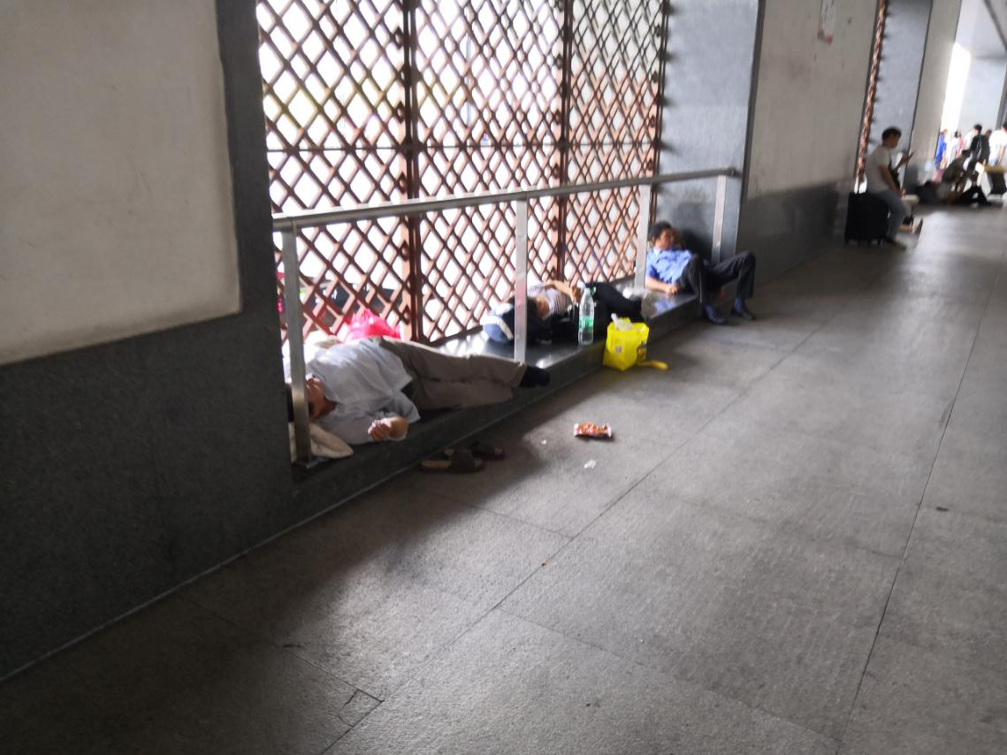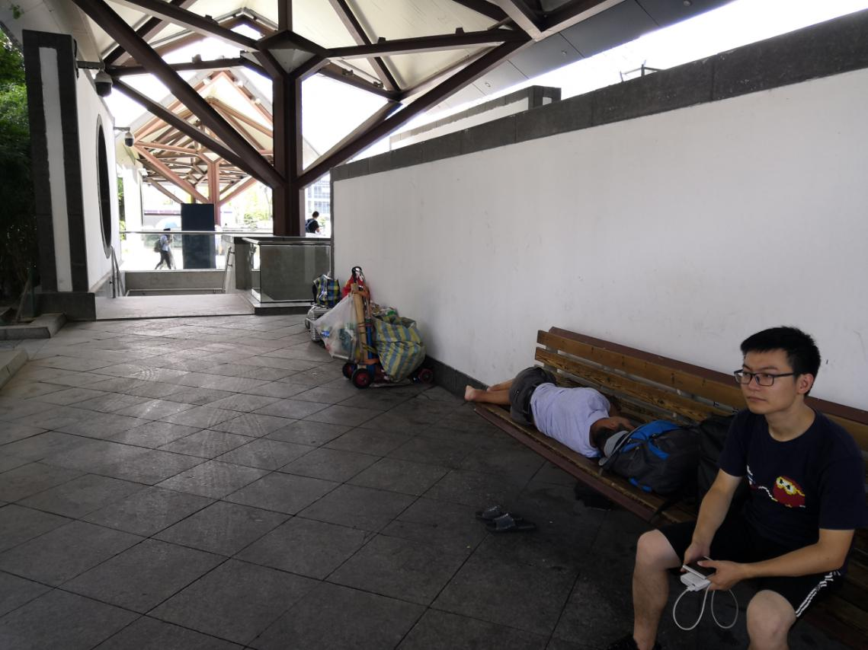

北广场西花园有旅客躺椅 旅客通道西部窗棂里有旅客睡觉

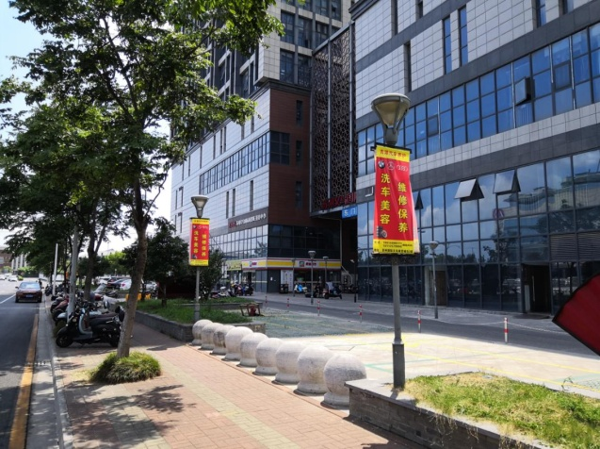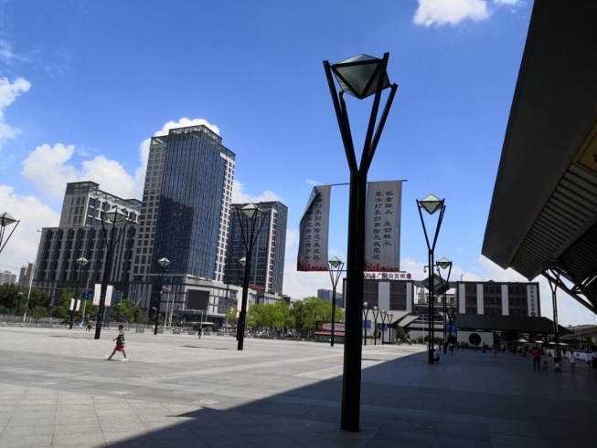

北广场路灯杆上广告歪斜 齐溪街路灯杆上广告歪斜

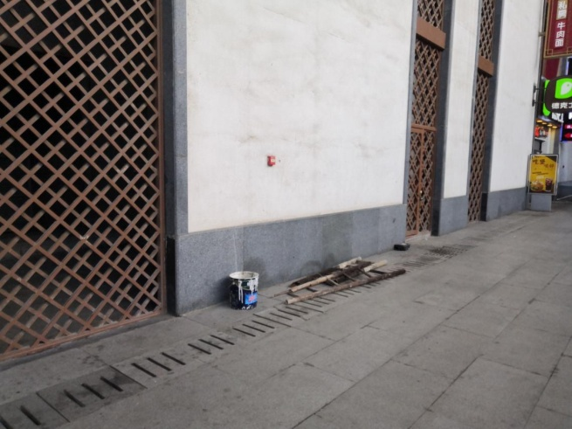

北广场下沉空间窗棂维修施工现场未清理

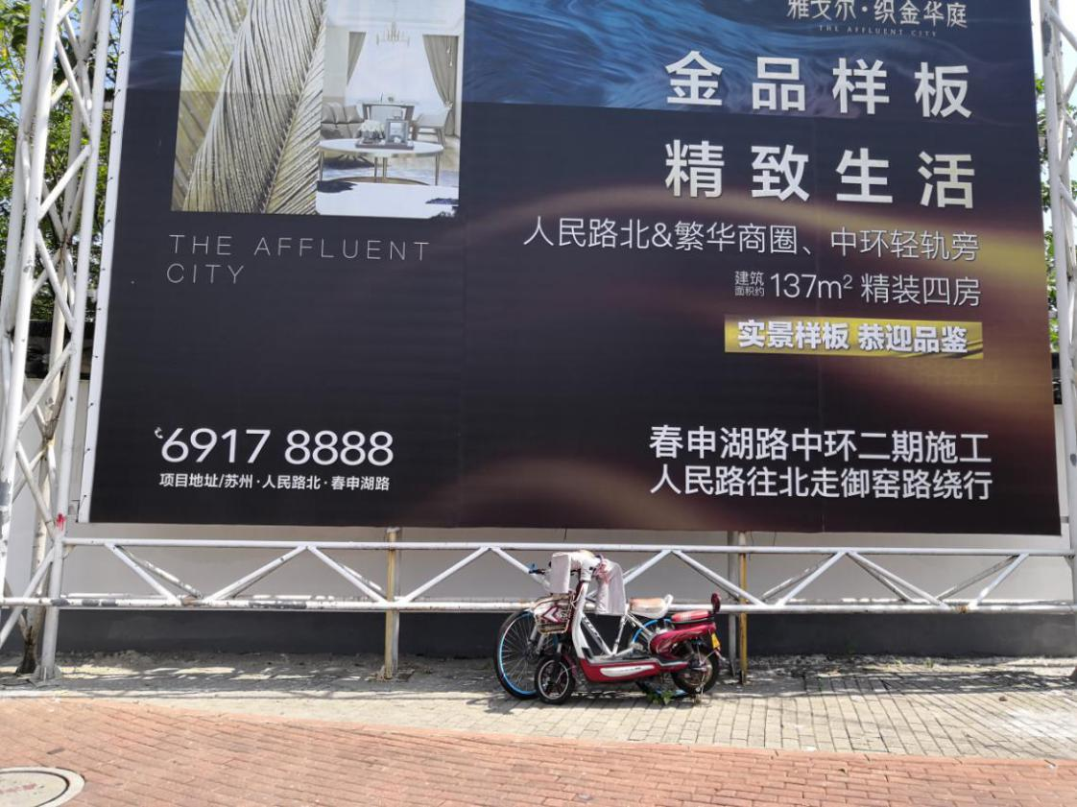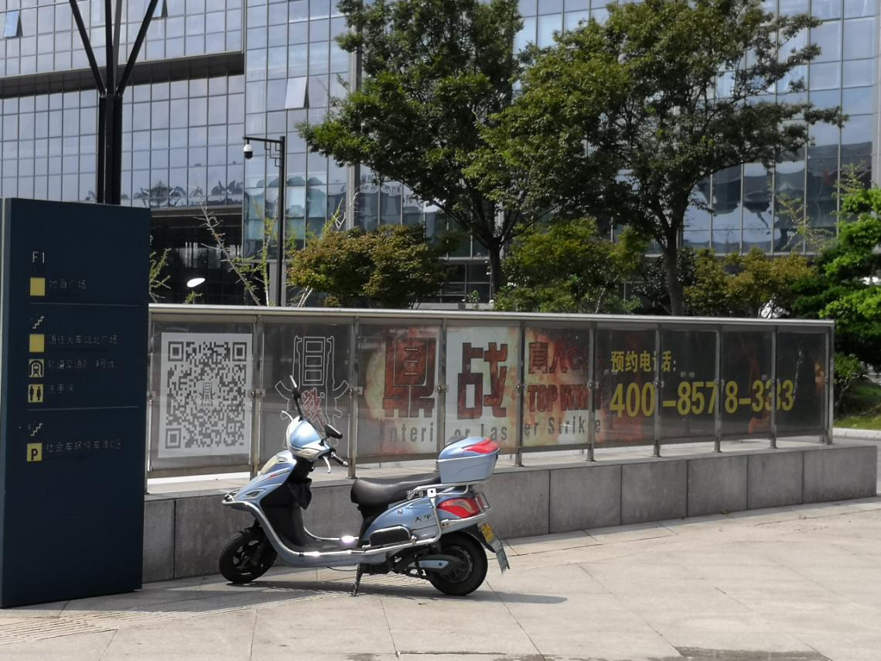

非机动车乱停放

**2.设施设备破损要及时维修。**请相关单位及各职能管理单位加强日常安全检查，并做好及时维修工作。

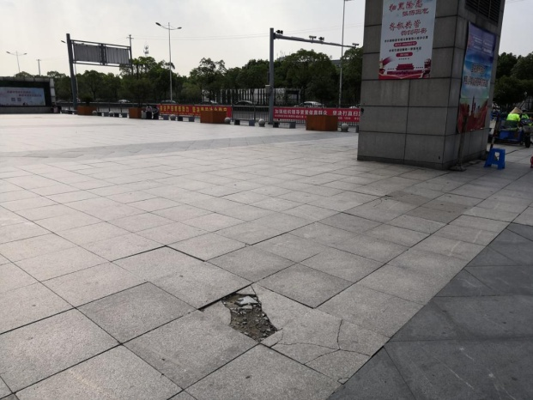

汽车北站广场多处地砖破损

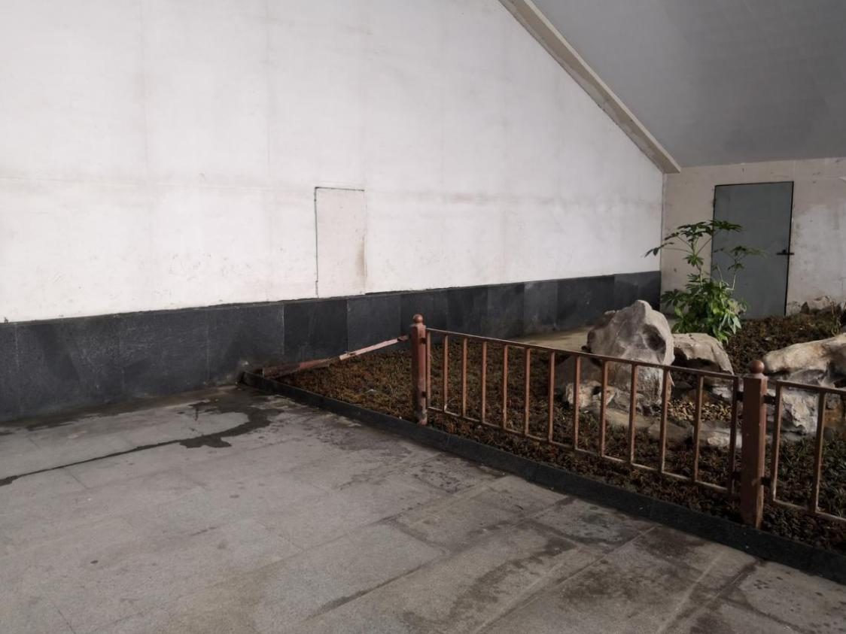

北广场下沉空间西侧小花园护栏断损

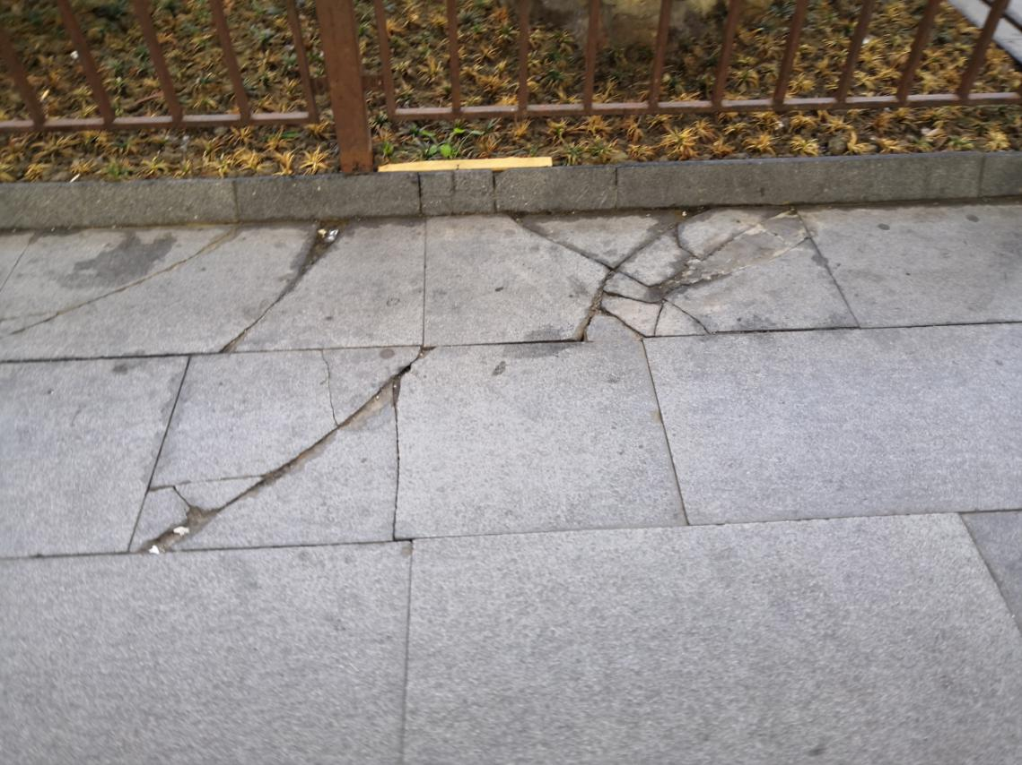

北广场下沉空间多处地面地砖破损

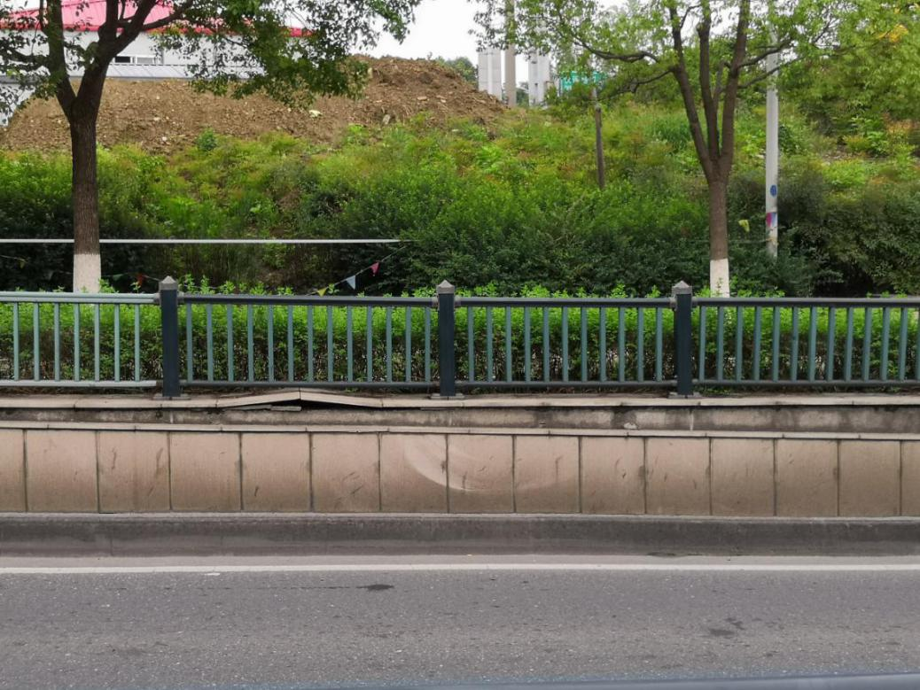

江乾路隧道南侧路面侧石破损

**3.环境卫生要加强保洁频率。**站区重点时段和垃圾筒周边卫生保洁较差；火车站三点四口一线、汽车北站等保洁较差，请各单位加强保洁力度。

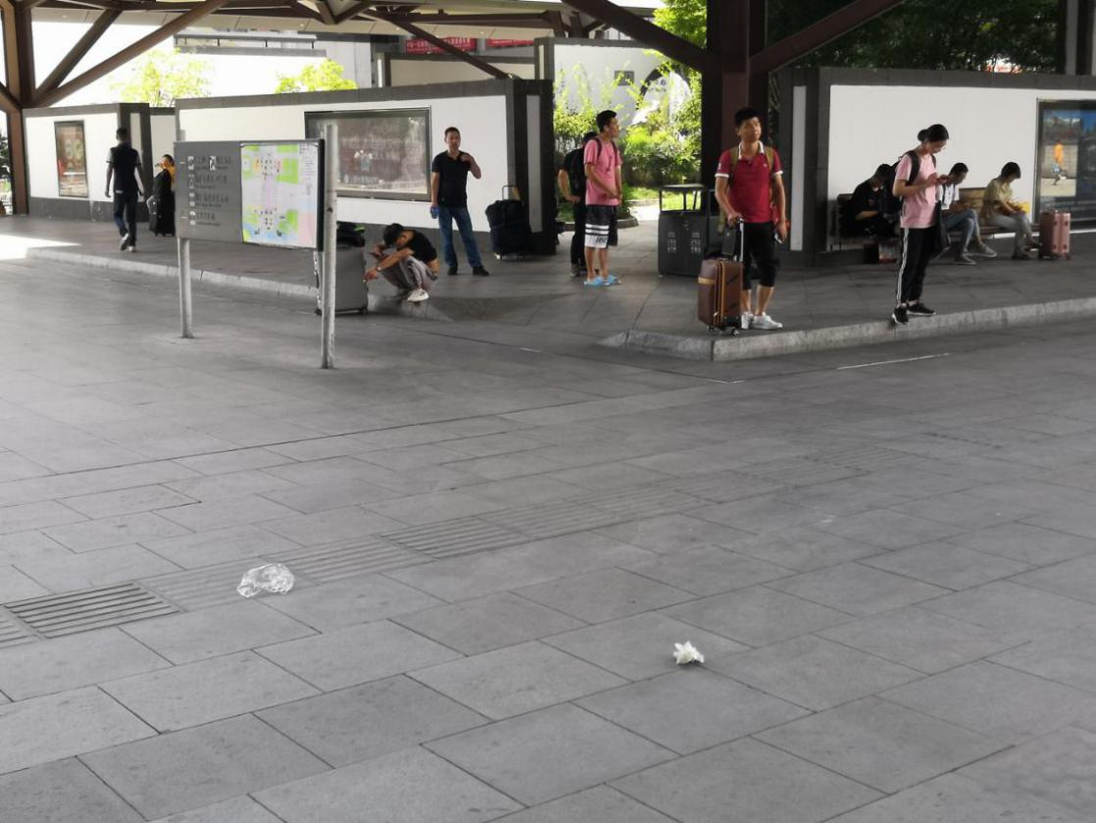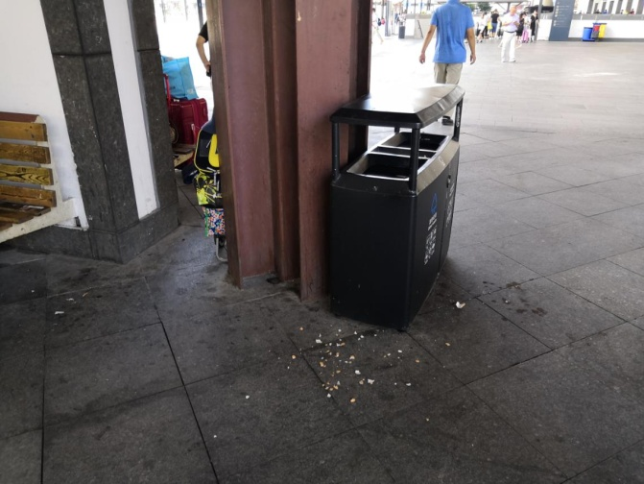

北广场花园边垃圾筒周边 广场垃圾较多

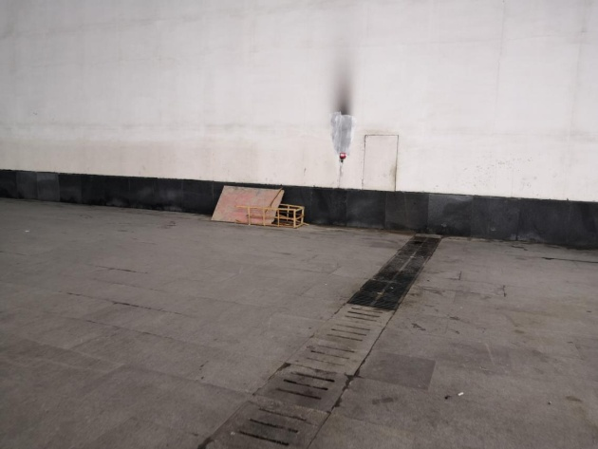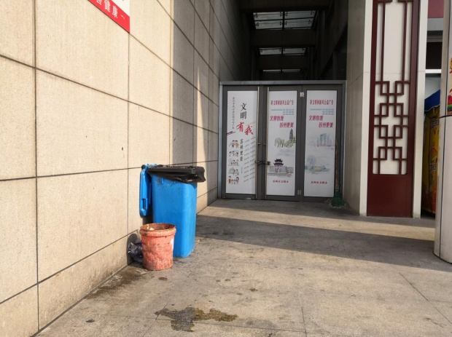

汽车北站大门西侧污垢 北广场下沉空间西侧污垢

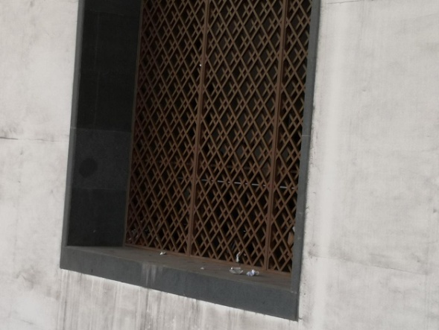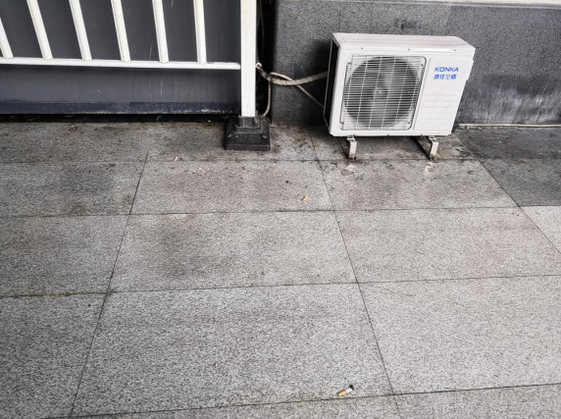

南北通道空调外机污垢烟头多 火车站外墙窗棂垃圾较多

二、联合执法工作通报

**1.六月份：**共驱赶违停出租车与社会车辆323辆，劝阻出租违规上客94次；教育驱赶黄牛、黑摩的、残疾车、兜售67次；完成PDA自行上报8条，劝阻市民非机动车乱停294次，搬运违停无主非机动车14辆。中午晚上开展的联合整治和巡逻驱赶违停社会车辆14辆。

**2.7月份：**共驱赶违停出租车与社会车辆429辆，劝阻出租违规上客153次；教育驱赶黄牛、黑摩的、残疾车、兜售125次；完成PDA自行上报40条，劝阻市民非机动车乱停328次，搬运违停无主非机动车38辆。中午晚上展开联合巡逻，共驱赶违停社会车辆105辆。

三、信访情况工作通报

**1.6月份：**共处理信访件8件，其中“12345便民热线”7件，寒山闻钟1件。1件反映南广场隧道窨井盖损坏，产权单位已修复。1件反映广场上的围栏妨碍助残车通行，向其解释是为了阻止车辆上广场，执勤城管可开启无障碍通道。1件反映站管办加装的引导牌有误，经现场查看，已更改为准确信息。1件要求在南广场非机动车停车道板旁再安装斜坡，告知其已设置无障碍通道可方便车辆上下。1件要求在北广场汽车站与火车站站房之间加装连廊，向其解释目前尚无可能。1件反映出租车司机在地下空间隧道内小便，运政已约谈出租车公司加强对司机的教育，保洁部门已冲洗。1件反映南广场地下停车场出口处地面有油渍，物业公司已清除。1件咨询火车站地区停车收费办法，已回答。

**2. 7月份：**共处理信访件10件，其中“12345便民热线”9件，领导信箱1件。1件建议在火车站北广场附近设置临时停靠点，告知其北广场临时停靠点在二楼平台，接客可停靠停车场，半小时内停车免费。1件反映尚城花园沿街商铺排放油烟，转街道“四类行业”整治办处理。1件反映电梯停运，已恢复运行。1件反映出租车地下通道内有残留海绵影响行车，产权单位已通知施工单位清除。1件反映南广场东侧停车场门口经常拥堵，派出所交管队承诺加强管理。1件反映光华园旁边绿地中凉亭卫生问题，转市园林绿化局处理。1件反映苏站路江记苏福楼菜馆门前的人行道板上有泔水和油污，经汽车北站地区城管中队现场查看，苏福楼门前未发现投诉人所反映情况。1件反映地下停车场纠纷，已解决。1件反映广场上的石球影响市容，已向其解释。1件反映万国府开发商违建，目前城管大队正在处理中。

报送：区四套班子分管领导，区城管委主任、副主任，派驻纪检组，区党政办公室、人大办公室、政协办公室，区城管委办公室，苏州火车站地区各有关单位

共印：二十三份